

**4683050**

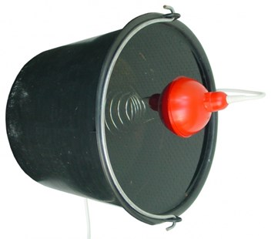

**Dompelaar**

230V - 2000W - drijvend

Dompelaar voor het verwarmen van water op plaatsen waar geen warmwatertappunt voor handen is. Technische gegevens:

|  |  |
| --- | --- |
| Artikelnummer | 46.830.50 |
| EAN code | 8713265035046 |
| Merk | Swinko |
| Vermogen | 2000 Watt |
| Spanning | 230 V |
| Handgreep | rood, geïsoleerd |
| Lengte | 16 - 30 cm |
| Kabel | 0,8 meter |
| Kabelsoort | H05VV-F / VMVL (vinyl) |
| Aders/doorsnede | 3 G 1,5 mm² |
| Beveiliging | thermisch (éénmalig) |
| Inclusief | Drijvende bol |